自研软件研究报告

|  |  |  |  |  |
| --- | --- | --- | --- | --- |
| **报告条款** | | **软件安全性级别** | | |
| **轻微** | **中等** | **严重** |
| **基本信息** | 软件标识 | 明确软件的名称、型号规格、发布版本、HASH值、注册申请人、设计开发地址 | | |
| 安全性级别 | 明确软件的安全性级别，详述判定理由 | | |
| 结构功能 | 依据体系结构图、用户界面关系图与主界面图示详述组成模块、功能模块的功能、用途、接口以及必备软件等情况 | | |
| 物理拓扑 | 依据物理拓扑图详述软件/组成模块、通用计算平台、医疗器械硬件产品/部件、必备软件的物理连接关系 | | |
| 运行环境 | 明确软件正常运行所需的典型运行环境，包括硬件配置、外部软件环境、必备软件、网络条件 | | |
| 注册历史 | 明确软件在中国、原产国的注册情况 | | |
| **实现过程** | 开发概况 | 概述软件所用开发方法、编程语言、开发测试环境，提供开发测试的人数、时长、工作量、代码行数的概数 | | |
| 风险管理 | 依据流程图详述软件风险管理过程，提供软件的风险分析报告、风险管理报告 | | |
| 需求规范 | 提供软件需求规范文档 | | |
| 生存周期 | 概述软件开发过程、软件维护过程、软件配置管理过程 | 依据流程图详述软件开发过程、软件维护过程、软件配置管理过程 | 依据流程图详述软件开发过程、软件维护过程、软件配置管理过程，提供软件设计历史文档集索引表、软件编码规则文档 |
| 验证与确认 | 提供系统测试、用户测试的计划与报告 | 概述软件开发过程质量保证活动，提供系统测试、用户测试的计划与报告 | 依据流程图详述软件开发过程质量保证活动，提供集成测试、系统测试、用户测试的计划与报告 |
| 可追溯性分析 | 依据流程图详述软件可追溯性分析过程，提供软件可追溯性分析报告 | | |
| 缺陷管理 | 概述软件缺陷管理过程，明确软件已知缺陷总数和剩余缺陷数 | 依据流程图详述软件缺陷管理过程，明确软件已知缺陷总数和剩余缺陷数，列明已知剩余缺陷的内容、影响、风险，确保风险均可接受 | |
| 更新历史 | 明确软件版本命名规则、发布版本、完整版本，列明前次注册以来至本次申报历次软件更新的完整版本、日期、类型 | 明确软件版本命名规则、发布版本、完整版本，列明前次注册以来至本次申报历次软件更新的完整版本、日期、类型、具体内容 | 明确软件版本命名规则、发布版本、完整版本，列明首次注册以来至本次申报历次软件更新的完整版本、日期、类型、具体内容 |
| **核心功能** | | 列明软件核心功能的名称、所用核心算法、预期用途并注明类型 | 列明软件核心功能的名称、所用核心算法、预期用途并注明类型，全新的核心功能、核心算法、预期用途均需提供安全有效性研究资料 | |
| **结论** | | 简述概述软件实现过程的规范性和核心功能的正确性，判定软件的安全有效性是否满足要求 | | |

# 第一部分：基本信息

## 软件标识

产品名称（型号）: MS-001-A规划软件

发布版本号：V1

HASH值（如MD5值）：

注册申请人地址：

设计开发地址：

## 安全性级别

描述软件安全等级，并详细说明安全等级的识别原因。回答表 1-1高风险等级和表 1-2中风险等级中的问题列表，是或否。

|  |  |
| --- | --- |
| 定义1 | 软件安全等级 |
| 不会造成受损，不会对健康造成影响 | A |
| 不会有严重受伤 | B |
| 可能会导致死亡或严重受伤 | C |

**注1．根据IEC 62304:2006第4.3条规定。**

表 1-1高风险等级

|  |
| --- |
| 1. 该医疗器械软件是否具备作为血液建立计算机软件的资质？   **否** |
| 1. 该医疗器械软件是否拟与药物或生物制剂组合使用？   **否** |
| 1. 该医疗器械软件是否为高风险等级的医疗器械的附件？   **否** |
| 1. 在危害缓解前，该医疗器械软件的失效是否会导致患者或器械用户的死亡或严重受伤？   **是** |
| 1. 该医疗器械软件是否控制生命支持或维持生命功能？   **否** |
| 1. 该医疗器械软件是否控制可能会导致死亡或严重受伤的具备潜在危害的能量，如放射治疗系统，除颤器和消融发生器？   **否** |
| 1. 该医疗器械软件是否控制其故障或错误可能会导致死亡或严重受伤的治疗或诊疗？   **否** |
| 1. 该医疗器械软件是否能提供直接推动治疗或诊疗的诊断信息，例如，如误用，可能会导致死亡或严重受伤？   **否** |
| 1. 该医疗器械软件在可能危及生命，且必须采取医疗干预情况下，是否能提供生命体征监测和报警？   **否** |

表 1-2中风险等级

|  |
| --- |
| 1. 该医疗器械软件是否为中等风险等级的医疗器械的附件？   **否** |
| 1. 在危害缓解前，该医疗器械软件的失效是否会导致患者或器械用户的轻微受伤？   **否** |
| 1. 该医疗器械软件的故障或潜在设计缺陷是否会导致与轻微受伤相关的医疗护理的误诊或延迟？   **是** |

根据以上的分析，产品软件可能会造成受损，可能会对健康造成影响，所以产品的软件类别为B级。

## 结构功能

基于软件设计规范文档提供软件的体系结构图、用户界面关系图与主界面图示，其中体系结构图区分医疗器械软件、必备软件、外部软件环境，用户界面关系图明确主界面、一级和二级用户界面的相互关系。

依据体系结构图详述图示软件模块（即组成模块）的功能、用途、接口以及必备软件、云计算等情况，并注明各组成模块的安全性级别。依据用户界面关系图（若适用）详述图示软件模块（即功能模块）的功能、用途、接口，依据主界面图示（若适用）详述主界面的布局、选项、功能。

若适用，组成模块和功能模块均需注明选装、模块版本。接口包括供用户调用的应用程序接口、数据接口、产品接口，逐项说明各接口的预期用户、使用场景、预期用途、技术特征、使用限制、故障应对措施。

### 软件体系结构图

模块化手术导引系统

-

规划软件

登录功能

手术方案功能

手术外设功能

软件注册子功能

帮助功能

CT分区子功能

规划子功能

X-Ray分区子功能

配准子功能

登录子功能

数据管理子功能

模块选择功能

选择子功能

切割复位子功能

定位子功能

网络子功能

配置子功能

日志导出子功能

系统退出子功能

日志记录子功能

软件信息子功能

图 1-1软件体系结构图

本软件组件由“登录功能、模块选择功能、手术方案功能、手术外设功能和帮助功能”组成；无选装。

本产品具体模块架构及流程如下所示：

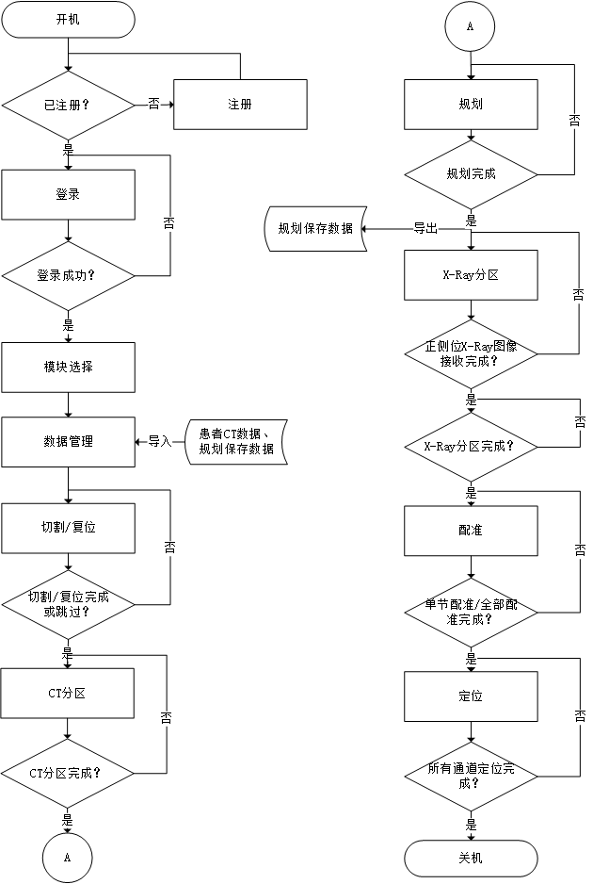

图 1-2流程图

本软件组件首次开机弹出注册对话框，向用户显示根据该主机硬件信息生成的机器码，用户提供机器码后从厂家获取到注册码。用户在注册对话框输入注册码，注册成功，进入登录页面。

以后本软件组件自动启动，用户使用厂家提供的账号密码登录使用。

用户选择数据子功能进行数据导入，数据管理管理和操作CT数据，规划数据及手术信息。本软件组件可实现患者CT切割复位、CT分区、手术规划，并可以生成规划通道。

本软件组件可实现患者 X-Ray 分区、并与三维视图融合配准供用户现场使用。

本软件组件可以实现融合配准后，在正侧位反馈X光片上绘制螺钉中轴线，可以自动生成反馈通道；也可以手动标识规划反馈通道。

本软件组件可以实现规划通道信息、反馈通道信息及当前三维位姿信息数据导出至本地U盘。

本软件组件支持下面这些功能：

1. 登录功能完成设备与软件绑定，并保证用户权限，保证网络安全。。
2. 模块选择功能是用户进入数据模块的入口。
3. 手术方案功能包含有数据管理、CT切割复位、CT分区，手术通道规划，X-Ray分区、图像配准和融合，显示定位通道信息。。
4. 手术外设功能使得本软件组件能够与MS-001-B导引软件进行数据通讯，交换X-Ray图像及其空间位姿，以及定位数据命令和响应。
5. 帮助功能完成对软件组件的配置，运行日志记录，运行日志导出及软件信息显示，系统退出管理。

更多详情见本次注册资料《CH3.5.05.04 体系结构图》。

### 主界面图示

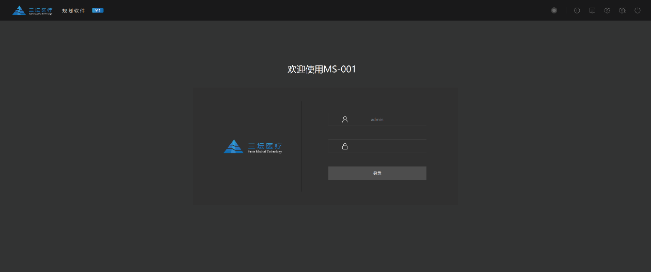

图 1-3主界面图示

### 用户界面关系图

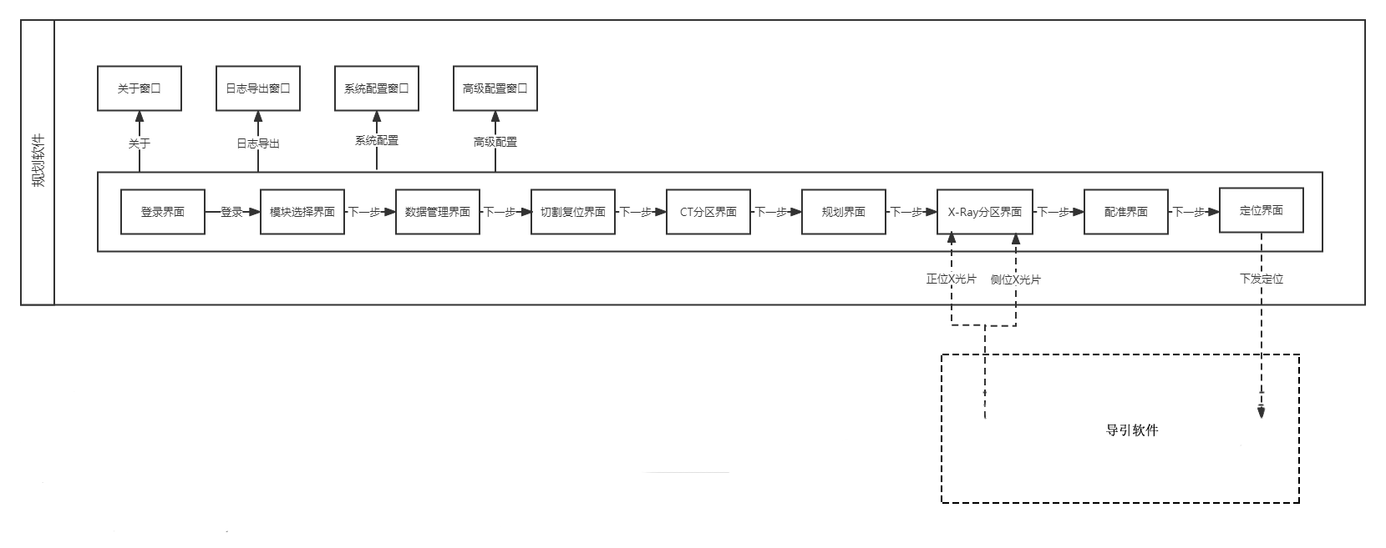

图 1-4用户关系界面图

1. 登录界面：

用户登录界面，进入操作规划软件的入口。登录界面应该有合理的布局设计、风格。

1. 功能选择界面：

进入该界面，进行子功能选配，为支持不同手术服务，目前机械臂必选。

1. 数据管理界面：

进入该界面，呈现患者手术记录、信息、切片显示等，是CT数据导入唯一入口。

1. 切割复位界面：

进入该界面，呈现正侧位原始CT的重建后的三维影像，并能对重建数据（横断位、冠状位、矢状位、3D视图）进行常规的旋转、平移、缩放及窗口窗位调整等交互操作。支持对骨块进行切割去除干扰，对骨折骨块进行虚拟复位。也可不做任何操作进入下一界面。

1. CT分区界面：

进入该界面，对于椎体进行划分区域，单节呈现。

1. 规划界面：

进入该界面，除提供常规四视图外，软件能进行手术路径的规划操作，可以定义手术通道的直径大小、方向、长度及颜色等。

1. X-Ray分区界面：

进入该界面，需先接收导引软件的正侧位X光片后，对于椎体进行划分区域，单节呈现。

1. 配准界面：

进入该界面，软件可实现2D图像与3D图像的自动配准功能。取CT分区与X-Ray分区交集椎体部位，单节逐个自动配准，也可微调再确认。

1. 定位界面：

进入该界面，经过配准后椎体上的螺钉通道，可以下发定位数据至导引软件。

1. 关于窗口：

显示软件版本信息、产品注册信息等。

1. 日志导出窗口：

导出软件的系统日志。

1. 系统配置窗口：

配置软件系统的基本参数。

1. 高级配置窗口：

配置配准的相关参数。

## 硬件拓扑

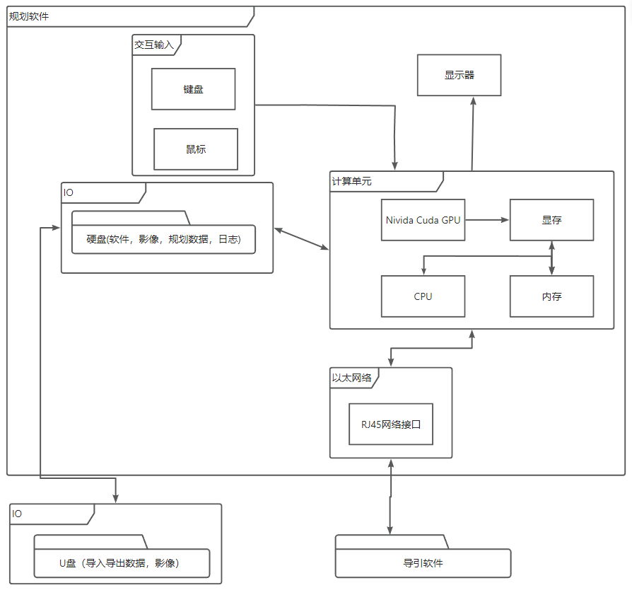

图 1-5硬件拓扑图

本软件组件在工作站安装后，依靠本地局域以太网络与MS-001-B导引软件进行数据通讯，不接入外部以太网络。数据导入、导出直接通过U盘进行传输。

## 运行环境

本软件组件在工作站内安装运行，最低运行环境配置如下：

表 1-3运行环境最低配置

|  |  |  |
| --- | --- | --- |
| 硬件要求 | CPU | 英特尔 i5-10500 3.10GHz及以上 |
| 内存 | 8GB及以上 |
| GPU | 英伟达GTX 2060 8GB显存及以上 |
| 硬盘 | 1TB及以上 |
| 显示器 | 分辨率：3440*1440及以上 |
| 软件要求 | 操作系统 | Windows 10 64位（专业版）及其兼容版本 |
| GPU支持软件 | Nvidia CUDA Toolkit 10.1及其兼容版本 |
| 网络类型 | 局域网 | 100Base-T |
| 网络架构 | Peer-to-Peer |

## **注册历史**

本公司本产品为国内外首次注册，无上市历史。

# 第二部分：实现过程

## 开发概况

概述软件所用开发方法（如面向过程、面向对象、敏捷开发等）、编程语言、开发测试环境（含软硬件设备、开发测试工具、网络条件、云计算），其中开发测试工具明确名称、完整版本、开发商；提供开发测试的人员总数、时长、工作量（人月数）、代码行总数的概数。

### 开发方法

本软件组件使用瀑布模型开发方法。

### 编程语言

本软件组件使用C++编程语言作为组件的编程语言。

### 开发测试环境

使用微软Visual Studio作为开发环境，用户界面架构选择了 Qt GUI 架构，代码开发环境和项目代码管理工具如下表 2-1开发测试环境所示：

表 2-1开发测试环境

|  |  |  |  |
| --- | --- | --- | --- |
|  | **名称** | **版本** | **供应商** |
| 开发编译工具 | Microsoft Visual Studio Enterprise 2015 | 14.0.25420.01 Update3 | Microsoft |
| Qt | 5.9.7 | Qt Company |
| 代码管理工具 | GitLab | Community Edition 8.17.4 | GitLab Inc. |

### 开发人员

开发人员：3人。

## 风险管理

提供软件风险管理流程图，依据流程图详述软件风险管理过程的具体活动。提供软件的风险分析报告、风险管理报告，涵盖功能、性能、接口、运行环境、必备软件、云计算等情况，并提供采取风险控制措施前后的风险矩阵汇总表，另附软件开发所形成的原始文件。

软件组件提供所属医疗器械的风险管理文档，并注明软件组件所在位置。

### 目的

本软件组件的风险管理根据YY/T 0316-2016《医疗器械风险管理对医疗器械的应用》、YY/T 0664-2008《医疗器械软件生命周期过程》和本公司《风险控制程序》执行。

其目的是描述本软件组件的风险管理过程，以有效识别、评估和控制潜在风险。

### 风险管理报告

见随附报告，报告名称：风险分析报告。详见本次注册资料《CH3.2风险管理》。

## 需求规格（请提供原始文档）

提供软件需求规范文档，明确软件的功能、性能、接口、运行环境、必备软件、云计算等需求，另附软件开发所形成的原始文件。

软件组件若无单独文档，可提供所属医疗器械的产品需求规范文档，并注明软件组件所在位置。

### 需求规格依据定义

本软件组件的需要规格依据 《MS-001用户需求》中的需求项 UR0200,UR0700进行设计和工程化之后得到。

### 软件需求规格分析文档

本软件组件的需要规格严格按照《MS-001产品技术需求说明书》第五章 产品功能需求中的5.1 规划软件功能需求执行设计和验证。

## 生存周期

轻微级别：概述软件开发过程、软件维护过程、软件配置管理过程的具体活动。

中等级别：提供软件开发、软件维护、软件配置管理流程图，依据流程图详述软件开发过程、软件维护过程、软件配置管理过程的具体活动。

严重级别：提供软件开发、软件维护、软件配置管理流程图，依据流程图详述软件开发过程、软件维护过程、软件配置管理过程的具体活动。提供软件设计历史文档集（DHF）索引表，另附软件编码规则文档。

此外，使用敏捷开发还需提供文件与记录控制文档。软件生存周期过程和活动亦可提供软件生存周期过程控制程序文档或软件生存周期过程标准核查表，用于替代相应描述。

### 生存周期模型

计划

需求分析

概要设计

详细设计

编码

测试

维护

策划阶段

设计开发

验证确认阶段

运行维护阶段

图 2-1瀑布生存周期

### 开发阶段

开发阶段包括需求分析、概要设计、详细设计，编码和测试共五个阶段。

### 维护阶段

维护阶段包括维护和测试两个阶段。

## 验证与确认（请提供原始文档）

轻微级别：提供系统测试、用户测试的计划与报告。

中等级别：概述软件开发过程质量保证活动，并提供系统测试、用户测试的计划与报告。

严重级别：提供软件开发质量保证流程图，依据流程图详述软件开发过程的具体质量保证活动，并提供集成测试、系统测试、用户测试的计划与报告。

此外，测试计划和报告涵盖软件的功能、性能、接口、运行环境、必备软件、云计算等情况，另附软件开发所形成的原始文件。软件开发过程质量保证活动亦可提供软件开发质量保证计划文档，用于替代相应描述。

### 软件的测试计划

由研发人员在代码编写过程中进行动态审核，对已编写完成的代码进行静态代码审核。代码编写完成后，单元测试由研发人员进行。

通过单元测试来测试功能的正确性，测试通过后，将功能进行集成，构成系统。构成完成后开始系统测试。

根据网络安全指导原则，进行网络安全测试。

详细测试计划参考下表：

|  |  |
| --- | --- |
| 序号 | 名称 |
| 1 | MS-001规划软件单元测试方案 |
| 2 | MS-001规划软件单元测试用例 |
| 3 | MS-001_规划软件网络安全测试计划 |
| 4 | MS-001规划软件系统测试方案 |
| 5 | MS-001规划软件系统测试用例 |
| 6 | MS-001可用性确认方案及计划 |

### 目的

由软件开发人员主力承担子功能的单元测试，确保对判定和条件组合完全覆盖，并保证程序中的每一条可能执行路径都至少被执行一次。

由测试人员承担对本软件组件的系统功能测试，在内部结构和内部特性不可见的情况下对程序的外部结构、功能和界面进行测试，保证用户业务逻辑能够完整正确地被实现。

### 范围

针对本软件组件的注册功能、登录功能、网络功能、选择功能、数据管理功能、切割复位功能、CT分区功能、规划功能、X-Ray分区功能、配准功能、定位功能、软件信息功能、配置功能、日志记录功能、日志导出功能、系统退出功能等功能进行功能模块接口测试、局部数据结构测试、路径测试、错误处理测试、边界测试。

对本软件组件的系统测试内容主要体现在功能测试，主要依据是技术需求规格书中的功能需求部分。

### 概况

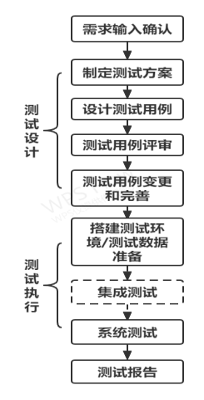

图 2-2测试概况

### 测试案例起始点

在《MS-001产品技术需求说明书》第五章 产品功能需求中的5.1 规划软件功能需求经过评审确认后，开始制订本软件组件的测试计划，启动测试。

### 测试目标：通过与失败的标准

要求所有测试用例全部测试通过，认为测试通过。否则判定为测试失败。

### 报告

1. 测试人员根据测试方案，执行相应的测试用例，并做好测试记录；
2. 测试人员进行缺陷登记，并跟踪解决情况，及时复测验证，关闭缺陷；
3. 测试主管（组长）跟踪测试用例执行情况，了解影响测试用例执行的因素，及时跟进有关的协调，报告测试状态；
4. 测试主管（组长）根据项目情况，将测试进展情况及时通报给相关各方。

### 重新测试程序

在每轮测试中，按现有的测试用例没有新的缺陷被发现，测试报告中全部的活动缺陷都被解决，则启动回归测试。

测试小组将按照测试方案中对于回归测试的策略对产品进行回归测试，回归测试的用例属于测试用例的一部分或者是全部测试用例，但不能超出原先预定的测试用例的范围。

### 任务

在代码开发阶段持续进行单元测试，以保证代码的可靠性。

在系统集成阶段，在发布版本上进行集成或系统测试，保证技术需求规格书中的功能需求完整正确被实现。

在系统集成阶段，在发布版本上进行网络安全测试，保证对网络安全指导原则的严格遵守。

依照《MS-001 可用性确认方案及计划》，确保本软件组件的可用性满足要求。

### 缺陷报告

本产品剩余缺陷见：《MS-001缺陷分析报告》。

### 测试报告

本软件组件测试报告见：

|  |  |
| --- | --- |
| **序号** | **名称** |
| 1 | MS-001规划软件系统测试报告 |
| 2 | MS-001规划软件系统测试记录 |
| 3 | MS-001规划软件网络安全测试记录 |
| 4 | MS-001规划软件网络安全测试报告 |
| 5 | MS-001可用性验证报告 |

## 可追溯性分析

提供软件可追溯性分析流程图，依据流程图详述软件可追溯性分析过程的具体活动。提供软件可追溯性分析报告，汇总列明软件需求规范文档、软件设计规范文档、源代码（明确软件单元名称即可）、软件测试报告、软件风险分析报告之间的对应关系，另附软件开发所形成的原始文件。

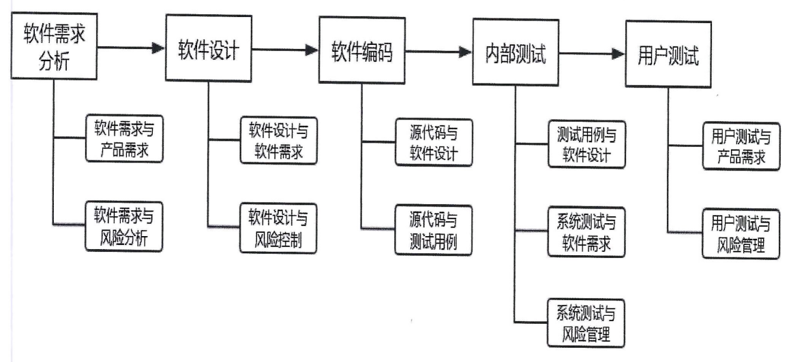

图 2-3软件可追溯性分析

本软件组件依照《软件可追溯性控制程序》进行软件可追溯性分析活动。在设计阶段追溯软件设计与需求规格、软件设计与风险控制的关系；在编码阶段追溯源代码与软件设计、源代码与测试用例的关系；验证阶段追溯单元测试与软件实现、系统测试与需求规格、系统测试与风险管理之间的关系；用户测试阶段追溯用户测试与可用性、用户测试与风险管理的关系。

本软件组件的可追溯性分析报告见：

|  |  |
| --- | --- |
| **序号** | **名称** |
| 1 | MS-001网络安全可追溯性分析报告 |
| 2 | MS-001可追溯性跟踪表 |
| 3 | MS-001可追溯性分析报告 |

## 缺陷管理

轻微级别：概述软件缺陷管理过程，明确软件已知缺陷总数和剩余缺陷数。

中等、严重级别：提供软件缺陷管理流程图，依据流程图详述软件缺陷管理过程的具体活动；明确软件已知缺陷总数和剩余缺陷数，列明软件已知剩余缺陷的内容、影响、风险，确保风险均可接受。软件已知剩余缺陷情况可另附文件。

### 缺陷管理依据

依据《缺陷管理规程》进行项目研发过程的缺陷管理，对本软件组件各阶段的缺陷管理过程进行规范。

### 缺陷管理过程

对于缺陷管理，从发现缺陷到最终解决的流程如图 2-4缺陷管理流程所示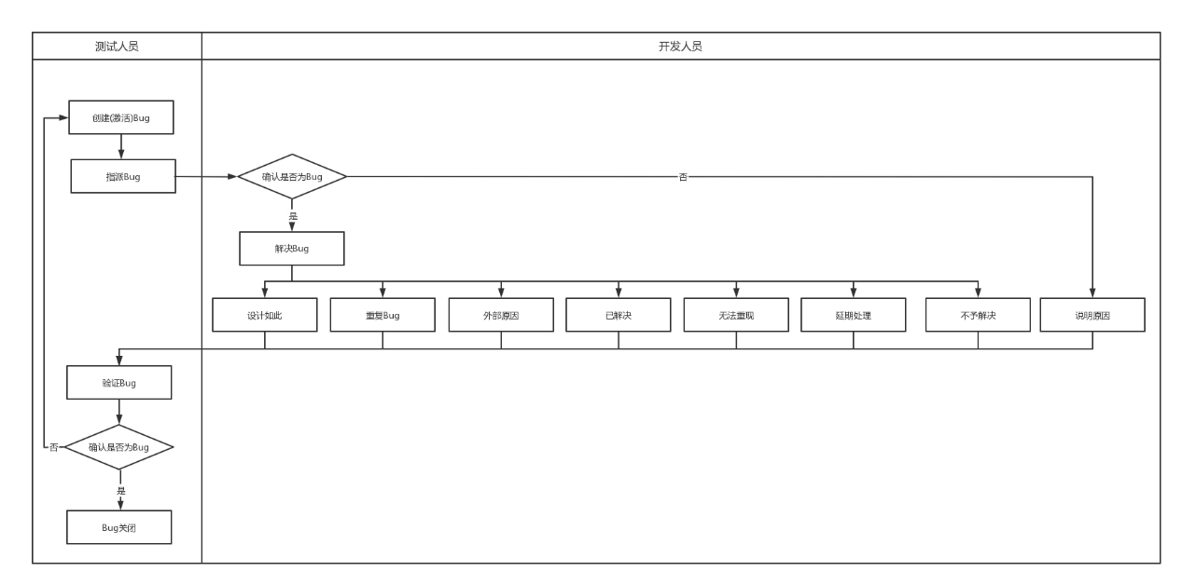。

图 2-4缺陷管理流程

### 剩余缺陷解决

本软件组件无剩余未解决缺陷。

## 更新历史

轻微级别：提供软件版本命名规则，举例说明完整版本各字段含义，明确软件发布版本、软件完整版本；列明自前次注册以来至本次申报历次软件更新的完整版本、日期、类型。

中等级别：提供软件版本命名规则，举例说明完整版本各字段含义，明确软件发布版本、软件完整版本；列明自前次注册以来至本次申报历次软件更新的完整版本、日期、类型、具体内容。

严重级别：提供软件版本命名规则，举例说明完整版本各字段含义，明确软件发布版本、软件完整版本；列明自首次注册以来至本次申报历次软件更新的完整版本、日期、类型、具体内容。

此外，软件模块（含医用中间件）若单独进行版本控制，其版本命名规则亦需提供，并明确与软件版本命名规则的关系；软件和软件模块的版本命名规则均需与质量管理体系保持一致。软件更新类型注明重大更新或轻微更新。初次发布列明软件开发阶段历次软件更新情况。软件更新历史可另付文件。

### 软件版本识别要求

软件完整版本命名规则：vX.Y.Z.B

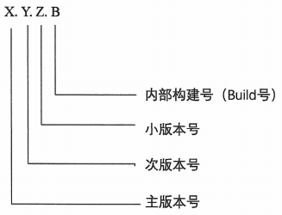

软件版本规则：发布版本为VX；软件完整版本为vX.Y.Z.B，其中：

X主版本号：表示重大软件更新。影响到医疗器械安全性或有效性的软件更新。具体而言，软件更新如影响到医疗器械的预期用途、使用环境或核心功能均为重大软件更新。

重大软件更新包括以下情形之一：

（1）适应型软件更新：软件运行平台跨越互不兼容的计算平台（包括硬件和软件），如操作系统软件由Windows变为iOS，32位计算平台变为64位计算平台、常规计算平台变为移动计算平台等，而预期运行的系统软件和支持软件的补丁更新一般不视为重大软件更新，除非影响到医疗器械的安全性或有效性。

（2）完善型软件更新：影响到用户临床决策（包括决策能力、决策结果、决策流程和用户行动），或者影响到人员安全（包括患者、用户和其他相关人员），如软件的输入输出数据类型、体系结构、用户界面关系、物理拓扑、核心算法、核心功能、诊疗流程或预期用途等发生改变，软件系统、高风险软件项/软件单元进行代码重构，安全性级别改变，调整报警方式等。而运算效率单纯提高、诊疗流程或工作语言可配置化（即用户可保留原有诊疗流程或工作语言）、用户界面文字性修改、中低风险软件项/软件单元的代码重构等情况通常不视为重大软件更新，除非影响到医疗器械的安全性或有效性。

Y次版本号：表示轻微增强类软件更新。不影响医疗器械安全性与有效性的，为适应新的运行环境，或为改变功能、性能等软件属性而进行的软件更新。

Z小版本号：表示纠正类软件更新。不影响医疗器械安全性与有效性的，为修正软件已知缺陷，或为修正软件潜在未知缺陷以避免出现运行故障而进行的软件更新。

B构建号（Build）：表示软件构建。是指软件编译生成一个版本，同个构建版本类型每发布一次Build号对应+1。

### 软件版本更新历史

详见本次注册资料《CH3.5.5.9 版本更新历史》。

# 第三部分：核心功能

轻微级别：基于说明书列明软件核心功能的名称、所用核心算法、预期用途，全新的核心功能、核心算法、预期用途均需注明。

中等、严重级别：基于说明书列明软件核心功能的名称、所用核心算法、预期用途，全新的核心功能、核心算法、预期用途均需注明，并提供相应安全有效性研究资料。其中，全新算法提供算法研究报告，通常包括算法基本信息、算法风险管理、算法需求规范、算法质控要求、算法验证与确认、算法可追溯性分析、结论等内容。测量功能提供测量准确性的研究资料。数据资源（如参考数据库）明确数据种类以及每类数据的样本量、数据分布等情况。

涉及核心算法详见下表表 3-1核心算法。

表 3-1核心算法

|  |  |  |  |  |
| --- | --- | --- | --- | --- |
| **核心算法** | **算法类型** | **算法原理** | **核心功能** | **预期用途** |
| 1. 光线投影(Ray Casting)算法 | 公开成熟算法 | 医学影像视觉领域的一种重要处理方法。主要用于获得三维医学影像的光学投影。在技术上，光线投射方法是基于图像序列的直接体绘制算法。从图像的每一个像素，沿固定方向（通常是视线方向）发射一条光线，光线穿越整个图像序列，并在这个过程中，对图像序列进行采样获取颜色信息，同时依据光线吸收模型将颜色值进行累加，直至光线穿越整个图像序列，最后得到的颜色值就是渲染图像的颜色。下图是经典的两种采样方法。 | 生成仿真的锥形视图 | 建立直观的三维图像方便医生更直观的查看影像数据 |
| 2.纹理映射算法 | 公开成熟算法 | 许多三维图形系统都通过纹理映射将图像、纹理用于几何物体。日常所用PC的图形处理卡处理纹理非常快速并且能够高效地渲染三维立体切片，并且具有实时的交互能力。这些切片可以根据几何体进行排列然后按照观察者的角度进行渲染，也可以根据观察平面进行排列然后从立体中未经排列的切片进行采样。对于第二种技术来说需要图形硬件支持三维纹理处理。 | 渲染三维立体图像 | 建立直观的三维图像方便医生更直观的查看影像数据 |
| 3.拉普拉斯平滑 | 公认成熟算法 | 网格平滑属于数字几何处理领域的问题，计算机图形学和计算机辅助设计中，用多边形网格可以表示复杂的三维实体。随着三维扫描和曲面重建技术的发展，得到这些实体表面的多边形网格表示已经不是难事，但所得到的表面往往包含噪声。在形状设计领域，在散乱点拟合和光滑形伏、纹理映射等应用领域，都有对平滑曲面的极大需求。拉普拉斯平滑算法的原理是将每个顶点都移动到相邻顶点的平均位置，即采用所谓伞状算子，在伞状结构中表示这样的过程如下图。 | 网格平滑 | 平滑三维模型，增加图像测量的精度。 |

# 第四部分：结论

简述软件实现过程的规范性和核心功能的正确性，判定软件的安全有效性是否满足要求，受益是否大于风险。

本软件组件依照YY/T 0664-2008 《医疗器械软件 软件生存周期过程》及《软件生存周期管理程序》进行软件生命期的管理。

依照《MS-001产品技术需求说明书》第五章 产品功能需求中的5.1 规划软件功能需求中的要求实现软件组件的功能，并通过系统测试和可用性确认保证了软件组件功能的完整和正确。

依照《缺陷管理规程》管理软件组件开发过程中的缺陷，最终无剩余未解决缺陷，说明软件组件的功能实现完整正确，且无安全性风险。

本产品通过对标准《YY/T 1474-2016医疗器械可用性工程对医疗器械的应用》的自查，验证了产品的可用性，最终通过临床试验对产品可用性进行确认。同时制定《用户培训方案》增强产品的可用性，以及人为因素对产品使用的影响。